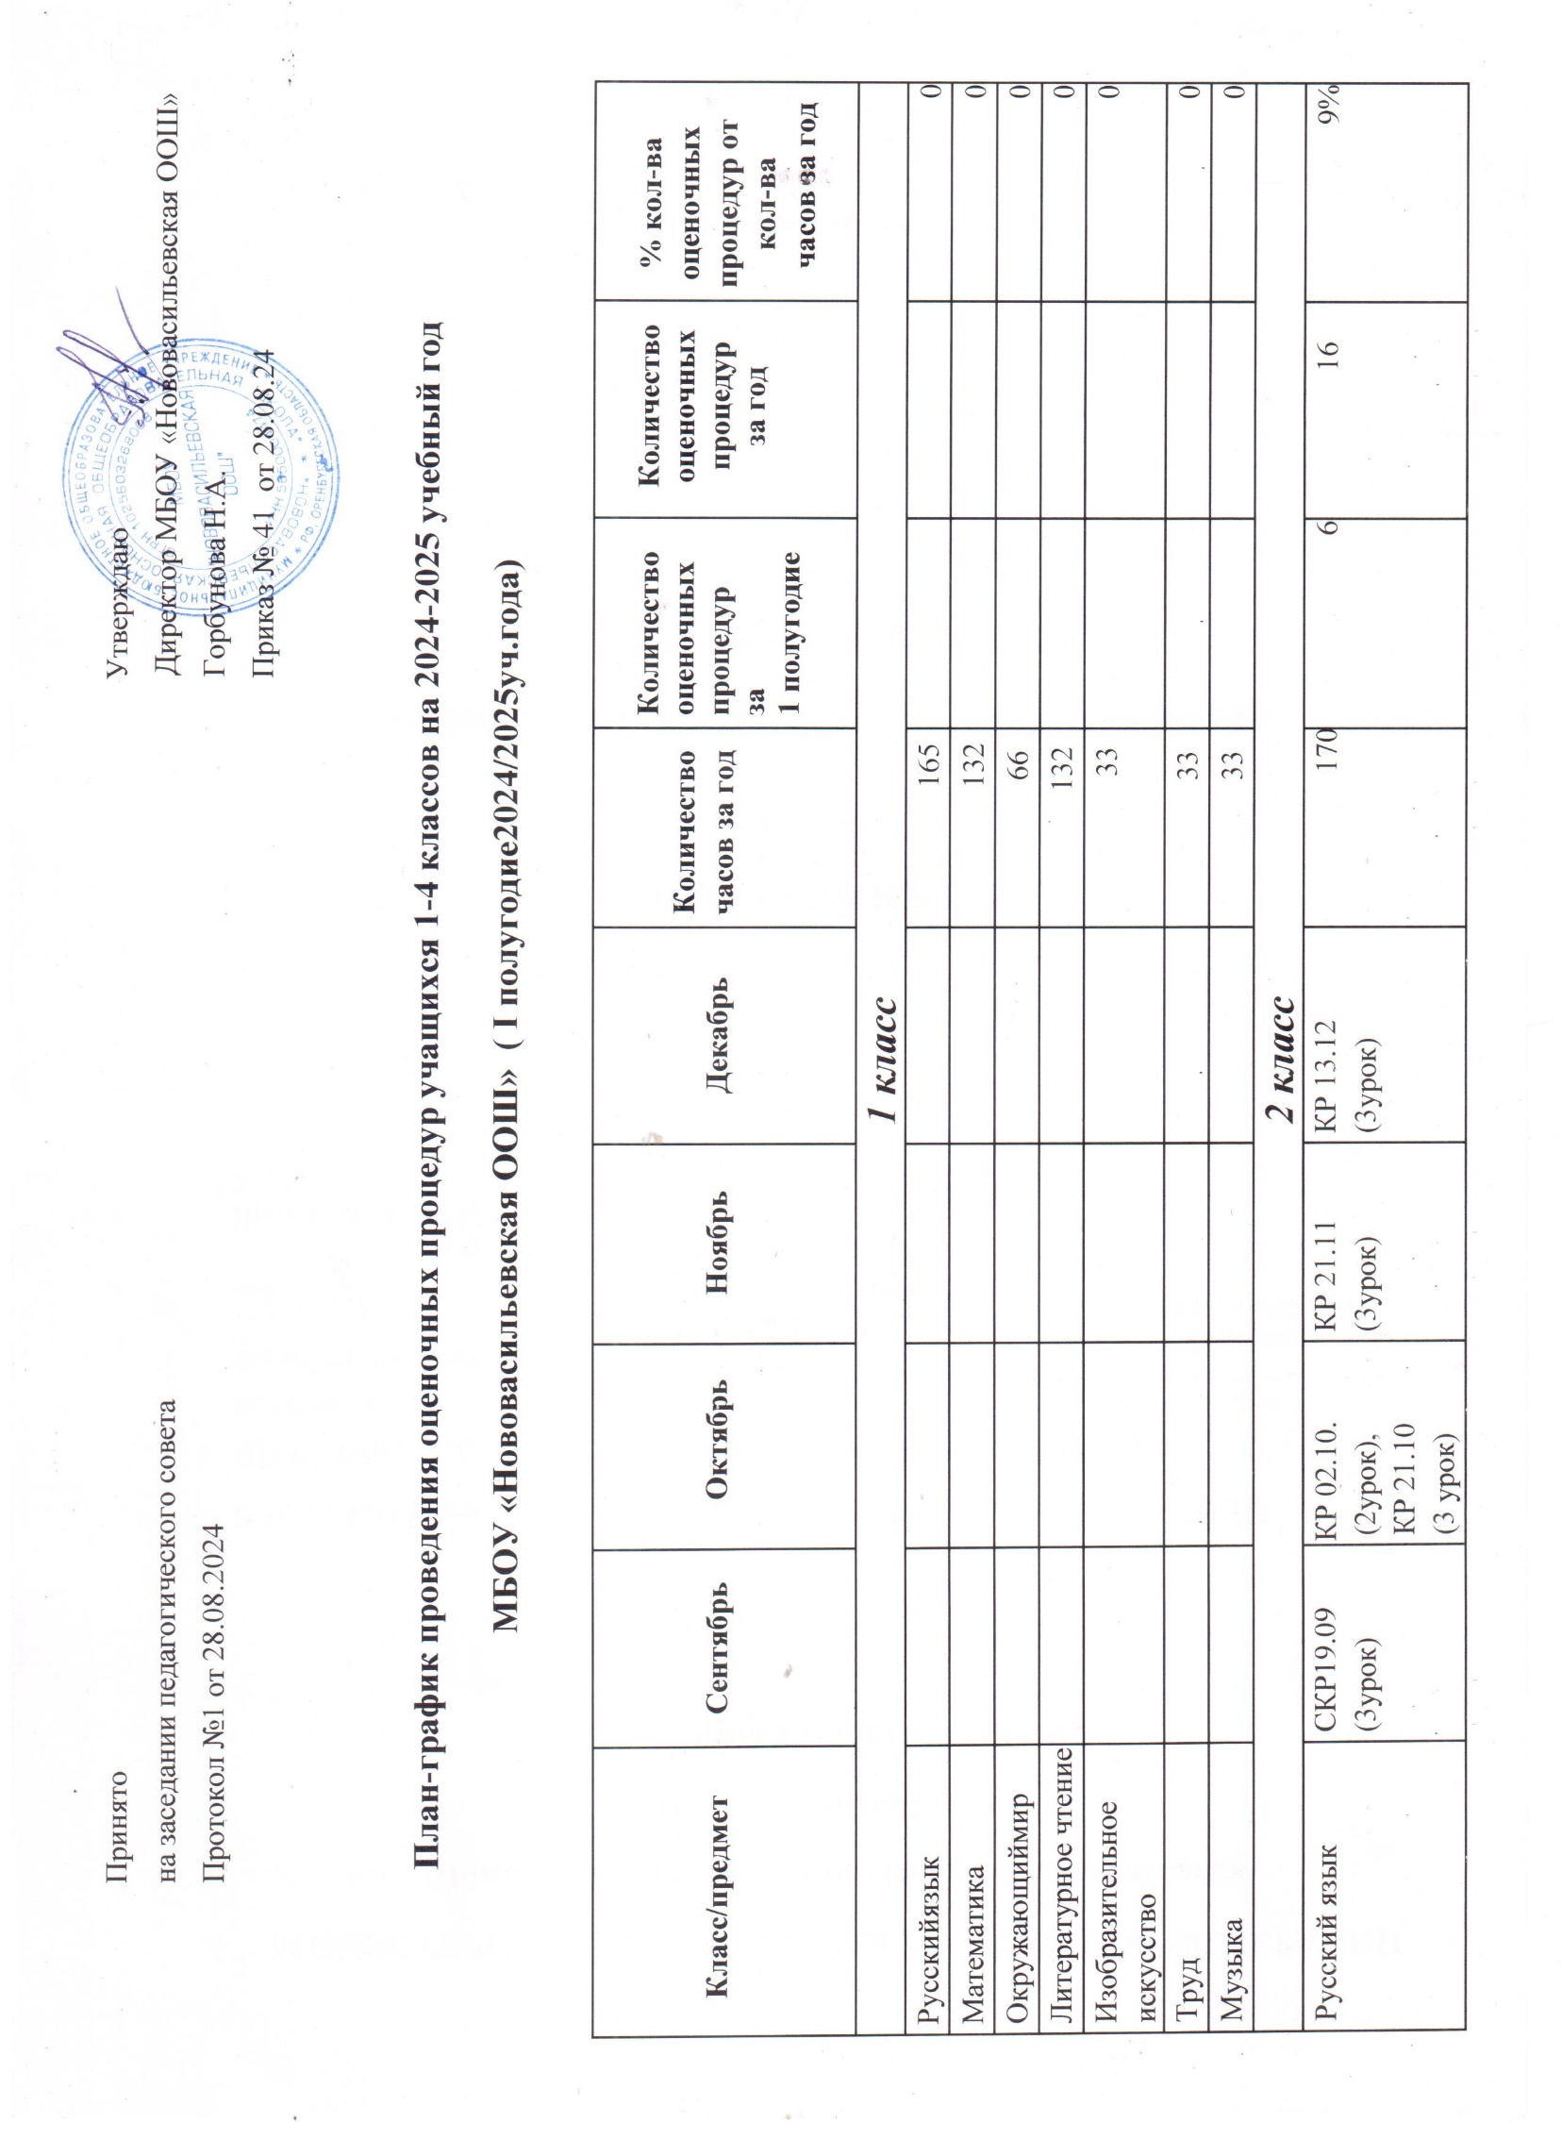

|  |  |  |  |  |  |  |  |  |
| --- | --- | --- | --- | --- | --- | --- | --- | --- |
| Математика | СКР12.09  (4 урок) | КР 04.10.  (2урок),  КР 25.10  (3урок) | КР 22.11  (3урок) | КР 12.12  (3 урок)  КР 27.12  ( 2 урок) | 136 | 6 | 11 | 8% |
| Окружающий мир | СКР 17.09  (4 урок) | ПР 24.10  (4 урок) | ПР 19.11  (4 урок) | ПР 19.12  (4 урок)  ПР 26.12  (3 урок) | 68 | 5 | 6 | 9% |
| Иностранный  язык(английский) |  |  |  | КР 11.12. | 68 | 1 | 4 | 6% |
| Литературное чтение | СКР 11.09  ( 3 урок) | ПР 01.10  (3 урок)  ПР 16.10  (4 урок) | ПР 21.11  (2 урок) | ПР 18.12  (3 урок)  ПР 25.12  (4 урок) | 136 | 6 | 12 | 9% |
| Изобразительное искусство | СКР 16.09  (5 урок) |  |  | КР 16.12  (5 урок) | 34 | 2 | 3 | 10% |
| Труд | СКР 20.05  (5 урок) |  |  | КР 20.12  (5 урок) | 34 | 2 | 3 | 10% |
| Музыка | СКР 10.09  ( 5урок) |  |  | КР 17.12  (5 урок) | 34 | 2 | 3 | 10% |

|  |  |  |  |  |  |  |  |  |
| --- | --- | --- | --- | --- | --- | --- | --- | --- |
| ***3 класс*** | | | | | | | | |
| Русский язык | СКР 17.09.2024  2 урок | КР 2.10.2024  3 урок | КР 14.11.2024  2 урок | КР  3.12.2024  2 урок  КР  16.12.2024  3 урок | 170 | 5 | 12 | 7% |
| Математика | СКР 13.09.2024  1 урок | КР 17.10.2024  1 урок |  | КР 13.12.2024  2 урок | 136 | 3 | 7 | 5% |
| Окружающий мир | СПР 20.09.2024  3 урок |  |  | ПР 23.12.2024  6 урок | 68 | 2 | 3 | 4% |
| Литературное чтение | СПР  10.09.2024  3 урок | ПР  3.10.2024  3 урок | ПР  21.11.2024  3 урок | ПР 18.12.2024  2 урок | 136 | 4 | 9 | 7% |
| Музыка | СПР  11.09.2024  4 урок |  | ПР  27.11.2024  4 урок |  | 34 | 2 | 3 | 9% |
| Труд | СПР  27.09.2024  5 урок |  |  | ПР  20.12.2024  5 урок | 34 | 2 | 3 | 9% |
| Изобразительное искусство | СПР  16.09.2024  4 урок |  | ПР  25.11.2024  4 урок |  | 34 | 2 | 3 | 9% |
| Иностранный  язык(английский) |  | КР 23.10.2024 |  |  | 68 | 1 | 4 | 6% |
| ***4 класс*** | | | | | | | | |
| Русский язык | СКР 19.09.2024  2 урок | КР  1.10.2024  4 урок  КР  21.10.2024  2 урок | КР  13.11.2024  5 урок | КР  2.12.2024  2 урок | 170 | 5 | 12 | 7% |
| Математика | СКР 16.09.2024  5 урок | КР 11.10.2024  4 урок | КР 27.11.2024  4 урок |  | 136 | 3 | 7 | 5% |
| Окружающий мир | СПР 17.09.2024  6 урок | ПР 22.10.2024  6 урок | ПР 26.11.2024  6 урок |  | 68 | 3 | 5 | 7% |
| Литературное чтение | СПР 10.09.2024  5 урок  КР 25.09.2024  5 урок | КР  17.10.2024  5 урок | КР  13.11.2024  5 урок |  | 136 | 4 | 9 | 7% |
| Музыка | СПР  11.09.2024  2 урок |  | ПР  29.11.2024  2 урок |  | 34 | 2 | 3 | 9% |
| Труд | СПР 13.09.2024  2 урок |  |  | ПР 13.12.2024  2 урок | 34 | 2 | 3 | 9% |
| Изобразительное искусство | СПР  23.09.2024  4 урок |  | ПР  25.11.2024  4 урок |  | 34 | 2 | 3 | 9% |
| Иностранный  язык(английский) |  | КР 24.10 |  | КР 26.12 | 68 | 2 | 4 | 6% |

|  |  |
| --- | --- |
| Оценочныепроцедуры |  |
| Федеральный уровень | ВПР–всероссийская проверочная работа |
| Региональный уровень |  |
| Школьный уровень | КР–контрольная работа  ККР–комплексная контрольная работа  ПР –проверочная работа, практическая работа  Д–диктант  СКР -стартовая контрольная работа  С–сочинение  КС-контрольное списывание  КД–контрольный диктант |